Tratamiento térmico de los aceros

por Aurelio Gallardo

13 de Septiembre de 2017

by-nc-sa.eu_petit.png

Tratamiento térmico de los aceros By Aurelio Gallardo Rodríguez, 31667329D Is Licensed Under A Creative Commons

Reconocimiento-NoComercial-CompartirIgual 4.0 Internacional License. procesos al menos:

Índice

[**1. Introducción**](#_sla6x3vmgq96) **2**

[**2. Hierro**](#_vl0vur5l5c7k) **2**

[**3. Acero**](#_90tlgsdrsbic) **3**

[3.1. Constituyentes del acero](#_8o7edacpoylz) 3

[3.2. Diagrama de fase acero-carbono](#_itt7owjifu1r) 4

[3.3. Transformaciones](#_esov4zf5d54v) 5

[3.3.1. Solidificaciones del acero en la parte superior del diagrama.](#_et5eqz7jgq50) 5

[3.3.2. Descomposición austenítica en el enfriamiento.](#_ag8q72elkvht) 6

[3.3.2.1. Aceros hipoeutectoides entre 0.025% y 0.89% de carbono](#_4ffgu11fuwgy) 6

[3.3.2.2. Aceros hipoeutectoides de menos de 0.025% de carbono](#_txtzq6ism7w2) 6

[3.3.2.3. Aceros hipereutectoides con carbono mayor del 0.89% y menos del 1.76%](#_29r0v6ccr1hk) 6

[3.3.2.4. Acero eutectoide](#_3by55nay5oi8) 6

[3.4. Curvas TTT](#_sf6nseafw7t6) 7

[3.5. Tratamientos térmicos del acero](#_mki0tdtd0o69) 8

[3.6. Otros tratamientos](#_r7uz0iwmszsd) 9

# 1. Introducción

Es muy importante en la industria una aleación en particular: el ***acero***, la mezcla de hierro y carbón. Estudiaremos en este tema a fondo esta aleación y sus tratamientos, pudiendo después éstos ser extrapolados a otras aleaciones.

# 2. Hierroh10153_a.jpg

El hierro es un metal, de número atómico 26 y una masa atómica de 55.8 g/mol. Ya hemos estudiado que si enfriamos hierro fundido hasta la temperatura ambiente, tienen lugar una serie de transformaciones alotrópicas. Macroscópicamente se detectan por cambios en el volumen y por desprendimientos de calor.

1. Hierro (BCC). Se forma a 1583ºC. Red cristalina a=29.3nm
2. Hierro (FCC). Se forma a 1394ºC. Red cristalina a=36.5nm
3. Hierro (BCC). Se forma a 910ºC. Red cristalina a=29nm.

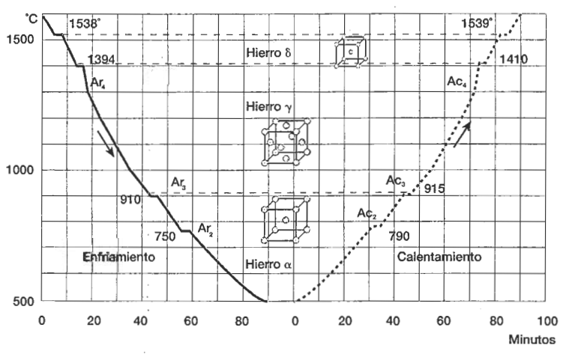

Si realizamos el proceso contrario y calentamos hasta fundir, necesitamos temperaturas ligeramente superiores a las presentadas para los cambios de fase. Esta especie de inercia que presentan los sistemas cristalinos se denomina ***histéresis térmica***, sobre todo si los cambios de temperatura son bruscos. Las variaciones alotrópicas también tienen como consecuencia variaciones volumétricas bruscas, derivadas de los cambios de la red cristalina.

# 3. Acero

Es una aleación de hierro y carbono, de menos de un 6.67% en carbono (las aleaciones de más de un 6.67% son extremadamente frágiles y no tienen utilidad industrial). 

* Si el contenido es inferior al 0.03% se considera **hierro industrialmente puro**.
* Si está entre el 0.025% y el 1.76% se considera **acero**.
* Entre el 1.76% y el 6.67% se denomina **fundición**.

## 3.1. Constituyentes del acero

**Austenita**: constituyente más denso de los aceros. Solución sólida de inserción de átomos de carbono en los huecos octaédricos del hierro 𝛄 (FCC). La relación átomos de hierro y el radio de los huecos es 0.414, y la de los átomos de carbono y los de hierro 0.6. Como vimos, los átomos de carbono no encajan bien en los huecos y se distorsiona la red cristalina, por lo que la solubilidad del carbono en el hierro a 1148 º C es de solo un 2.11%.

**Ferrita** 𝛂: solución sólida de inserción de átomos de carbono en los huecos octaédricos del hierro 𝛂 (BCC). La relación de los huecos y átomos de hierro es incluso menor que antes, de 0.155, con lo que incluso “caben” menos átomos de carbono que en la austenita. La solubilidad cae hasta el 0.0218% (727ºC). Por lo tanto el acero ferrita 𝛂 se considera prácticamente un hierro puro, siendo el más dúctil y maleable. Por debajo de 768ºC presenta magnetismo.

**Ferrita** 𝛅: solución sólida intersticial de carbono en hierro 𝛅. Red BCC. Su relación hueco/átomo es mayor que la anterior, luego su solubilidad máxima sube a 0.09% (1495ºC).

**Cementita**: compuesto intermetálico[[1]](#footnote-0) de estequiometría Fe3C (6.67% C) o carburo de hierro. Sistema ortorrómbico. Es muy frágil y duro (HV = 840) y a bajas temperaturas es ferromagnético[[2]](#footnote-1), y pierde esta propiedad a 212ºC.

**Perlita**: estructura resultante de la solidificación de un acero eutectoide (0.89% C y 723ºC) . Si enfriamos muy lentamente, obtenemos laminación alternada de cementita + ferrita, la cual es irisada y recuerda a una perla. Si el enfriamiento es rápido, la estructura es más borrosa y entonces se denomina **perlita sorbítica o sorbita**. Si una vez enfriado, calentamos por debajo de la temperatura crítica de 727ºC la cementita adopta una forma de gránulos incrustados en la ferrita: **perlita granular**.

## 3.2. Diagrama de fase acero-carbono



## 3.3. Transformaciones

1. **Punto C - eutéctico (rojo):** a 1130ºC (Everest - 1148ºC [[3]](#footnote-2)) una concentración de 4.3% de carbono se convierte en ***austenita*** (2.11% C) y ***cementita*** (6.67%C).
2. **Punto S - eutectoide (azul):** 0.89% de carbono a 723ºC (Everest - 0.77% de carbono a 727ºC) se convierte a ***ferrita 𝛂*** 0.025% (Everest - 0.0218%) de carbono y ***cementita*** a 6.67%C de carbono.
3. **Peritéctica A** (en amarillo): en la transformación peritéctica a 1495ºC una mezcla de **Fe 𝛅 con 0.09 % de carbono** se mezcla con **líquido al 0.53%** de carbono para dar **austenita** al 0.17% de carbono. Una fase líquida se combina con otra sólida para dar otra fase sólida.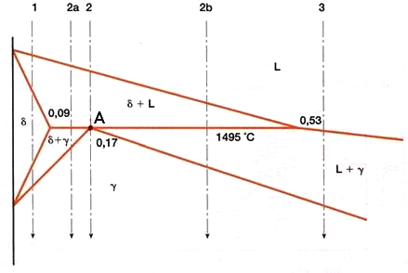

### 3.3.1. Solidificaciones del acero en la parte superior del diagrama.

1. **Camino 1:** menos del 0.09% de carbono. Solidifica en **Fe 𝛅** y tiene una transformación alotrópica a ***austenita*** (Fe 𝛄).
2. **Camino 2**: entre 0.09% y 0.53% de carbono, solidifican en una aleación peritéctica (2,2a,2b).
3. **Camino 3:** superior al 0.53%, solidifican directamente en fase (Fe 𝛄).

Por cualquier camino llegamos a una fase austenítica, que ya se transformaría si seguimos enfriando.

### 

### 

### 3.3.2. Descomposición austenítica en el enfriamiento.

#### 3.3.2.1. Aceros hipoeutectoides entre 0.025% y 0.89% de carbono

En primer lugar se forma ferrita 𝛂, hasta que al alcanzar los 723ºC la austenita existente se transforma en perlita (cementita+ferrita 𝛂).



En estos aceros la ferrita (dúctil y relativamente blanda 90 HB) es el constituyente matriz. Y la perlita, menos dúctil y más dura 220-400HB, el material disperso.

#### 3.3.2.2. Aceros hipoeutectoides de menos de 0.025% de carbonohipoeutectoide_menos_0025.png

No hay una transformación eutectoide. La austenita se transforma en ferrita 𝛂, y ésta a su vez, al seguir enfriando, llega un momento en que se transforma, justo en la fronteras de grano y en puntos triples (zonas de mayor energía), parte de la ferrita en cementita; esta cementita se conoce como **cementita terciaria**.

#### 3.3.2.3. Aceros hipereutectoides con carbono mayor del 0.89% y menos del 1.76% figura36.jpg

Estos aceros son los comprendidos entre la zona eutectoide y el empiece de la zona eutéctica. En ellos, en la **austenita** Fe 𝛄, en las zonas de las juntas de grano, empieza a crecer la cementita (curva Acm). Una vez superada la temperatura de 723ºC (Everest - 727ºC) la austenita sufre la transformación a perlita, quedando una matriz de cementita (dura pero muy frágil), en la que el constituyente disperso es la perlita. Como la matriz es el elemento que resiste la tracción, estos aceros no sirven para elementos de gran resistencia, sino para aquellos que necesitan dureza y resistencia al desgaste. 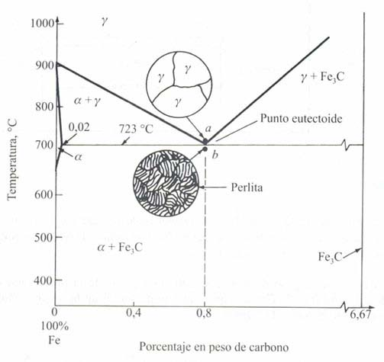

#### 

#### 3.3.2.4. Acero eutectoide

Al 0.89% de carbono (0.77% Everest) la austenita se transforma en perlita.

## 3.4. Curvas TTT

Las curvas TTT (transformación-tiempo-temperatura) fueron ideadas por Bain y Davenport en 1930 (metalúrgicos de la United States Steel Corporation Research), ya que los diagramas de fase son útiles para conocer las transformaciones pero son exactos cuando los procesos de calentamiento o enfriamiento son muy lentos.

Estas curvas se obtienen calentando diversas muestras por encima de la temperatura de austenización (723ºC - 727 ºC Everest -) y después se meten en hornos a temperaturas fijas inferiores a la anterior. Así que, por lo menos teóricamente, se sufre un enfriamiento instantáneo.

Se anotan los tiempos en que aparece el primer núcleo de perlita y el tiempo en el que no queda rastro de la austenita. Toda esta información se introduce en la gráfica, con el tiempo en el eje X (logarítmico) y en el eje Y la temperatura. Las curvas tienen una forma típica de “C”.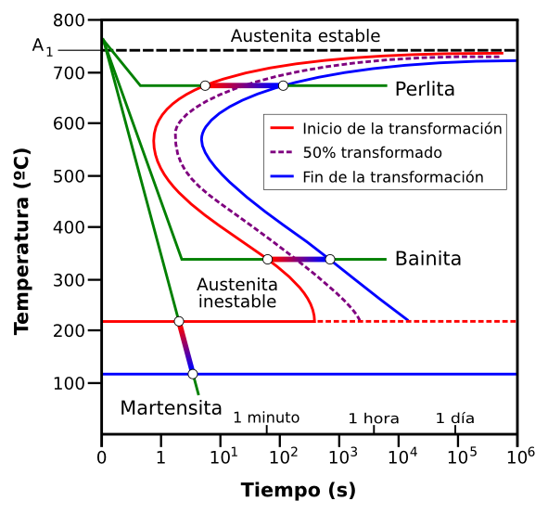

La velocidad máxima de transformación se produce a t***emperaturas intermedias***, en la que los proceso de nuclearización se favorecen por el gradiente de la temperatura y aún ésta es lo suficientemente alta para permitir la difusión.

Las líneas verdes representan la velocidad de enfriamiento de la muestra. Por ejemplo, si la muestra se enfría aproximadamente en un segundo a unos 680ºC y mantengo la temperatura, obtendré **perlita**.

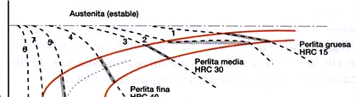

Dependiendo si el enfriamiento es más o menos rápido, los granos son más o menos pequeños. La curva de enfriamiento 1 y 2 da lugar a una perlita de grano grueso (dureza HRC 15). Si el enfriamiento es más rápido, obtengo granos más pequeños y más dureza. La perlita 4 es fina, dureza 40 HRC.

Volvamos a la gráfica con las líneas verdes. Si enfrío a temperaturas inferiores a 500ºC obtendré **bainita**. A esa temperatura es difícil ya la difusión del carbono.

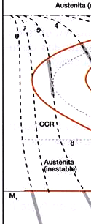

Si enfrío aún más rápido, obtengo **martensita (curvas 6 y 7)**. Esta es una ***solución sobresaturada de carbono*** en Fe 𝞪 y, exceptuando la cementita, es el componente más duro de los aceros. No cristaliza en el sistema FCC sino que es tetragonal centrada en el cuerpo, debido a la deformación que los átomos de carbono producen en la red al insertarse. Su dureza varía de 50 a 68 HRC, su resistencia mecánica entre 1740 a 2450 MPa, y el alargamiento a rotura entre el 0.5% y el 2.5%.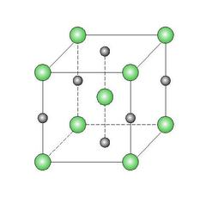

Si enfrío según una curva 7, es la velocidad mínima a la que puedo hacerlo para obtener una estructura martensítica; es la ***velocidad crítica de temple***.

Si la velocidad es menor (curva 5), podemos obtener diversos porcentajes de perlita y martensita.

La ***bainita*** sólo puedo obtenerla con un enfriamiento brusco; nunca con uno continuo. Por ejemplo, sigo la curva 6 y bruscamente mantengo la temperatura (curva 8) para obtenerla.

## 3.5. Tratamientos térmicos del acero

Una vez estudiadas las curvas TTT, podemos deducir qué procedimientos podemos llegar a cabo para mejorar nuestros aceros en diverso aspectos. Por ejemplo, son muy comunes estos tratamientos:

**Temple:** consiste en austenizar el acero, es decir calentarlo por encima de la temperatura de 723 º C (727ºC) y un enfriamiento brusco, con lo que obtengo una estructura martensítica. El problema es que es muy dura, pero muy frágil. Los átomos de carbono generan gran tensión interna, por lo que pueden producirse fácilmente dislocaciones. Por eso se complementa con un ***revenido***, tratamiento que consiste en calentar por debajo de la temperatura de austenización el material, de nuevo. Así consigo que aumente la difusión del carbono, disminuye la dureza pero aumenta la tenacidad. El temple más revenido se denomina ***bonificado***.

Ejercicio: ¿que son las curvas Jominy del acero?

**Normalizado**: calentamos el acero hipoeutectoide como unos 50ºC por encima de la curva de austenización o el acero hipereutectoide unos 50ºC de la temperatura de 723ºC, dejando enfriar al aire (se enfría pero no muy rápidamente). Lo que conseguimos no es martensita, sino perlita con ferrita o cementita de **grano fino**. Con aceros de un 0.25% de carbono aproximadamente este tratamiento es mejor que el bonificado.

**Recocido:** calentamos lo mismo que en el normalizado, pero el enfriamiento debe ser lento (normalmente se apaga el horno). Conseguimos perlita con ferrita o cementita, pero de **grano grueso**. Normalmente este tratamiento permite el ablandamiento del material lo que le proporciona ductilidad y maleabilidad para conformarlo plásticamente.

Ejercicio: ¿cuántos tipos de recocido existen?

## 3.6. Otros tratamientos

Trabajo o proyecto: realizar por grupos un estudio de los diferentes tratamientos que podemos hacer del acero que no sea puramente térmicos. Resumir lo encontrado en un esquema hecho en Google Drive con el complemento draw.io. En concreto:

1. **Grupo 1:** tratamientos isotérmicos. ¿Por qué se denominan así? Explicar qué es el temple escalonado o martempering, austempering o temple bainítico, y el patentado o patenting.
2. **Grupo 2:** tratamientos térmicos superficiales: temple superficial a la llama, por inducción, por rayo láser y por bombardeo electrónico.
3. **Grupo 3:** tratamientos termoquímicos: cementación o carburación, nitruración, carbonitruración y sulfinización.
4. **Grupo 4:** tratamiento mecánicos en caliente (forja) y en frío. Tratamientos superficiales: cromado y metalización (niquelado).

1. Además del enlace metálico tenemos enlaces de otro tipo: covalente o iónico. [↑](#footnote-ref-0)
2. Los materiales ferromagnéticos presentan dipolos magnéticos que se alinean con un campo magnético y, por lo tanto, se imantan, pudiendo quedar imantados tras retirar el campo. La imanación permanece un tiempo más o menos prolongado. A una determinada temperatura (Tª de Curie), el material ferromagnético pierde su propiedad de imantación. [↑](#footnote-ref-1)
3. Hay ciertas discrepancias entre diversos textos, posiblemente por considerar leves variaciones de la presión en las medidas o redondeos. [↑](#footnote-ref-2)